p-ISSN: 0000-0000/e-ISSN: 0000-0000

Organoleptic Analysis of Consumer Acceptance of Shredded Mackerel Fish (Scomberomorus sp)

Nurainy Kaliky^{1*,} Laole²
¹Afiliasi Universitas Muhammadiyah Maluku
²Afiliasi Universitas Muhammadiyah Maluku
*Korespondensi: lulukaliky01@gmail.com
(Received: tgl-bln-thn; Reviewed: tgl-bln-thn; Revised: tgl-bln-thn; Accepted: tgl-bln-thn; Published: tgl-bln-thn)

ABSTRAK

Salah Satu ikan ekonomis penting yang dapat dimanfaatkan dalam pembuatan abon ikan adalah ikan tenggiri (Scomberomorus sp). Ikan ini merupakan ikan pelagis dan berdaging putih serta banyak mengandung protein yang merupakan salah satu unsur yang sangat dibutuhkan dalam proses pertumbuhan dan peningkatan kecerdasan pada balita dan anak- anak. Pembuatan abon ikan merupakan salah satu diversifikasi olahan yang sangat digemari oleh masyarakat dan menjadi makanan favorit.
Penelitian ini bertujuan untuk menganalisa parameter organoleptik dari abon ikan tenggiri ((Scomberomorus sp dan untuk melihat sejauh mana kesukaan konsumen pada abon ikan tenggiri. Metode yang digunakan dalam penelitian ini adalah eksperimen dengan menggunakan RAL yang dilanjutkan dengan one way anove ( SPSS versi 23 ibm), dengan menggunakan 2 pelakuan yaitu perlakuan A= Ikan tenggiri, dan perlakuan B ( suhu pengukusan); BX= 50ºC-80º C; BY= 60Cº- 95ºC dan 3 kali ulangan. Hasil penelitian pada Anova untuka uji F pada alpha 0,05, terlihat bahwa parameter warna ,rasa dan bau tidak memberikan adanya pengaruh yang nyata.perlakuan pengukusan pada suhu sedang akan menghasilkan abon yang dapat diterima oleh panelis dan menambah pengetahuan kepada masyarakat tentang diversifikasi produk olahan perikanan .

Kata Kunci: Ikan,Warna

ABSTRACT

One of the economically important fish that can be used in the manufacture of shredded fish is mackerel (Scomberomorus sp). This fish is a pelagic fish with white flesh and contains a lot of protein which is one of the elements that are needed in the growth process and increase intelligence in toddlers and children. Making shredded fish is one of the processed diversifications that are very popular with the community and become a favorite food.
This study aims to analyze the organoleptic parameters of shredded mackerel (Scomberomorus sp and to see the extent of consumer preference for shredded mackerel fish. The method used in this study was an experiment using RAL followed by one way anove (SPSS version 23 ibm) , using 2 treatments, namely treatment A = Mackerel, and treatment B (steaming temperature); BX = 50ºC-80ºC; BY= 60Cº-95ºC and 3 replications.The results of the study on Anova for the F test at alpha 0.05, it can be seen that the parameters of color, taste and smell do not have a significant effect. Steaming treatment at medium temperature will produce shredded meat that can be accepted by panelists and increase public knowledge about the diversification of processed fishery products

Keywords: Smell; Fish; color

PENDAHULUAN

Salah satu potensi hasil laut Maluku yang memiliki nilai ekonomis penting, dan dapat di jadikan sebagai produk diversifikasi hasil perikanan adalah ikan tenggiri( Scomberomorus sp). Abon Ikan tenggiri merupakan salah satu produk diversivikasi olahan hasil perikanan yang memiliki rasa yang enak dan disukai berbagai kalangan masyarakat. Abon ikan dapat dibuat dari berbagai jenis ikan baik ikan ekonomis penting maupun ikan non ekonomis asalkan memiliki warna daging yang putih (Rizky,2009.) Ikan ini merupakan memiliki kandungan protein yang cukup tinggi. Protein sangat dibutuhkan oleh tubuh. Protein merupakan unsur yang memegang peranan penting bagi proses pertumbuhan dan meningkatkan kecerdasan pada balita dan anak- anak Menurut (Pratama ,2014) bahwa ikan mengandung protein yang tinggi yang dibutuhkan dalam proses pertumbuhan. Ikan ini juga memiliki kandungan omega tiga sebesar 2,6 gram yang sangat dibutuhkan oleh anak-anak karna membantu dalam pertumbuhan ((Yayuk,2004).

METODE

2.1. Metode

Metode yang dipakai dalam penelitian ini adalah metode eksperimen atau percobaan .

2.2. Waktu penelitian

Penelitian ini dilaksanakan di laboratorium THP pada bulan Maret 2022.

2.3. Alat dan bahan

Alat dan bahan yang digunakan didalam penelitian ini adalah:
- Wajan untuk menggoreng
- Panci untuk mengukus
- 1 kg Ikan Tenggiri Rebus
- 40 gula merah
- 5 btr bawang putih, haluskan
- 6 siung bawang Merah
- 4 buah cabai keriting/merah
- 1 sdt ketumbar
- 1 sdt lada bubukbubuk
- 300 ml santan
- 3/4 sdt garam
- 2 batang sereh
- 4 lembar daun jeruk
- 3 butir kemiri
- 3 lembar daun salam
- Air asam jawa.
- Bawang goreng

2.4. Prosedur Penelitian
Prosedur penelitian adalah sebagai berikut:
- Daging ikan tenggiri di rebus sampai matang,
- Tiriskan dan suir-suir dan haluskan
- Haluskan bumbu- bumbu
- Masukkan bumbu- dalam wajan
- Masukkan santan dan diaduk
- Masukkan ikan yang telah di haluskan
- Campurkan secara merata
- Nyalakan kompor dan diaduk sampai matang
- Angkat dan sajikan.

Gambar 1. Diagram Alur Prosedur penelitian

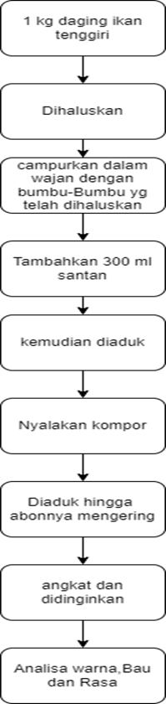

2.5. Analisa Data
Analisa data menggunakan RAL( Rancangan Acak Lengkap) dengan 2 Perlakuan dan 3 kali Ulangan, dilanjutkan dengan Uji Beda Nyata { one way anove) untuk melihat adanya pengaruh nyata atau tidak pada kedua perlakuan dengan memakai software SPSS versi 23 IBM .
Rumus matematik sebagai berikut:

Yij = µ + τi + εij

Keterangan : Yij = Nilai pengamatan dari ulangan ke-j yang memperoleh perlakuan ke-i
μ = Nilai tengah umum τi = Pengaruh perlakuan ke-i
εij = Pengaruh galat ke-j yang memperoleh perlakuan ke-i

Parameter Organoleptik
2.6. Prosedur Warna
Sampel abon ikan tenggiri dimasukkan ke dalam wadah (Plastik) dan siap dilakukan uji oleh panelis. Panelis akan mengisi lembaran kuisioner dengan yang telah disiapkan.
Tabel 1. Score sheet penilaian parameter warna

Perlakuan | Ulangan
Perlakuan | I | II | III
Ikan tenggiri
Suhu Pengukusan

Keterangan :
4.Kuning Keemasan
3.Kuning
2. Coklat
1.Tanpa warna

2.7. Prosedur Rasa
Sampel abon ikan tenggiri dimasukkan dalam wadah (Plastik) dan siap dilakukan uji oleh panelis. Panelis akan mengisi lembaran kuisioner dengan yang telah disiapkan.

Tabel 2. Score sheet penilaian parameter rasa

Perlakuan | Ulangan
Perlakuan | I | II | III
Ikan tenggiri
Suhu pengukusan

Keterangan :
4.Enaksekali
3. Enak
2. Sedikit enak
1.Tidak enak

2.8. Prosedur Bau
Sampel abon ikan tenggiri dimasukkan dalam wadah (Plastik) dan siap dilakukan uji oleh panelis. Panelis akan mengisi lembaran kuisioner dengan yang telah disiapkan.
Tabel 3. Bau. Score sheet penilaian parameter Bau
Perlakuan | Ulangan
Perlakuan | I | II | III
Ikan tenggiri
Suhu pengukusan

4.Bau khas abon ikan
3.Bau Ikan
2. Bau ikan sedang
1.Tidak bau ikan

Keterangan :

HASIL DAN PEMBAHASAN

Konsumsi ikan saat ini perlu di tingkatkan. Karena ikan kaya akan unsur- unsur yang sangat dibutuhkan oleh tubuh. Untuk meningkatkan kesukaan konsumen terhadap ikan tenggiri maka ikan tersebut diolah menjadi abon ikan tenggiri. Dalam proses pengolahan untuk mendapatkan abon ikan yang enak dan baik mutunya maka ikan yang digunakan harus mempunyai daging yang putih agar abon yang dihasilkan memiliki warna yang sesuai dengan yang diharapkan (Kaliky,2022). dalam proses pembuatan abon ikan perlu diketahui bahwa kandungan gizi abon ikan tersebut tergantung pada jenis ikan yang kita pilih (Rizky,2009).

Parameter Organoleptik
Warna
Berdasarkan hasil penelitian pada gambar 2 Grafik parameter warna dibawah ini, terlihat bahwa untuk perlakuan ABX dan ABY yang menggunakan suhu 40ºC-75ºC dari kedua perlakuan dengan 3 kali ulangan memberikan memiliki nilai sebesar 4,0 yaitu warna kuning keemasan, hal ini disebabkan karena pada saat proses pengukusan ikan dengan suhu pada perlakuan (BX) menyebabkan protein pada daging ikan teggiri ( Scomberomorus sp) mengalami denaturasi, sehingga memberikan warna yang lebih baik, bila dibandingkan penggunaan suhu tinggi, selain itu lamanya proses waktu pemasakan abon ikan yang telah di campur dengan bumbu-bumbu juga mempengaruhi warna abon ikan yang dihasilkan (Evanuari, 2017) menyatakan bahwa perlakuan pemasakkan dengan suhu sedang akan menghasilkan warna abon ikan yang lebih baik.warna yang dihasilkan oleh abon ikan ini sangat baik dan disukai oleh panelis.

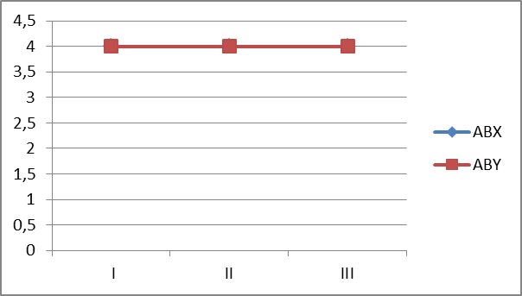
Gambar 2. Grafik parameter warna

Berdasarkan Hasil analisa varians /anova terlihat bahwa F hitung (0,12) lebih kecil dari F tabel (0,17) pada alpha 0,05 hal ini menyebabkan kedua perlakuan tersebut menunjukkan tidak adanya pengaruh yang nyata karena warna daging juga ditentukan oleh kandungan myoglobin dalam daging ikan selama pemanasan. Menurut (Sundari et al,2020.) adanya proses pemanasan menyebabkan myoglobin terdenaturasi dan warna daging menjadi lebih baik.selain itu dengan penggunaan suhu tinggi maka warna daging akan berubah menjadi kecoklatan (Anwar, 2014.)dalam (kaliky,2022)

Bau
Berdasarkan hasil penelitian pada grafik gambar 3. dibawah ini terlihat bahwa nilai bau untuk kedua perlakuan dengan 3 kali ulangan memberikan nilai sebesar 4,0 yaitu bau khas abon ikan,, hal ini disebabkan karena adanya penambahan bumbu-bumbu pada proses pembuatan abon ikan. Selain menambah citarasa dari abon ilkan tersebu penambahan bumbu juga telah mengurangi bau amis ikan pada abon ikan tersebut (Dewi, 2011.) nilai bau ini dapat di terima oleh konsumen.Menurut (Yulvianti,2014) dalam (Kaliky,2022)

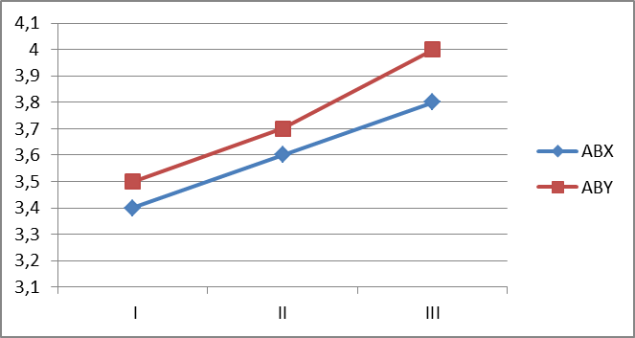
Gambar 3. . Grafik parameter Bau

Dari hasil analisa Varian /Anova terlihatbahwa nilai F Hitung ( 0,13) Lebih kecil dari F Tabel (0,17) pada alpha 0,05, untuk ke dua perlakuan tidak menunjukkan adanya pengaruh yang nyata diantara perlakuan tersebut , Hal ini disebabkan karena pada proses pembuatan abon , daging ikan direndam dengan air jeruk nipis untuk mengurangi bau. Menurut (Mamuja, 2014) yang menyatakan bahwa perendaman dengan air jeruk nipis telah melarutkan zat-zat yang berperan dalam meningkatkan bau pada ikan seperti trimetilamin selain itu air jeruk juga melarutkan zat-zat yang menyebabkan bau dan membentuk trimetil ammonium (Nurainy,2022)

Rasa
Berdasarkan hasil penelitian pada grafik gambar 4. dibawah ini terlihat bahwa nilai bau untuk kedua perlakuan dengan 3 kali ulangan adalah nilai sebesar 4,0 yaitu rasa abon ikan, yang enak sekali, hal ini disebabkan karena pada proses pembuatan abon ikan ada penambahan bumbu-bumbu yang telah menambah citarasa dari abon ilkan tersebut (Dewita,2014). Selain itu adanya pemasakan abon ikan setelah dicampur dengan bumbu dengan menggunakan suhu sedang sehingga mengakibatkan rasa abon yang tidak sangit melainkan menghasilkan abon dengan rasa yang enak sekali (Suhan, 2014) dalam .nilai rasa ini dapat diterima oleh konsumen.
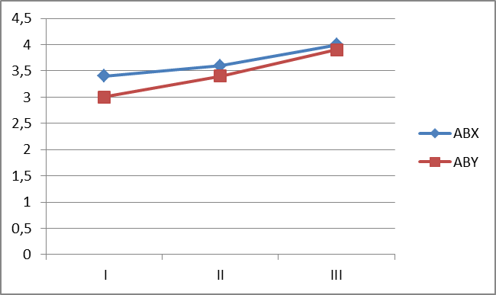
Gambar 4. .Grafik parameter Rasa

Berdasarkan hasil analisa varian/ Anova terlihat bahwa untuk kedua perlakuan diperoleh nilai F hitung (0,10) lebih kecil dari F tabel (0,14) pada alpha 0,05 tidak memberikan adanya pengaruh yang nyata. Hal ini disebabkan karena adanya senyawa kimia yang terdapat pada abon ikan tersebu. Menurut (Fachruddin,2003) yang menyatakan bahwa Komponen rasa suatu makan sangat dipengaruhi oleh kandungan komponen kimia didalam makanan tersebut Sedangkan (Nurainy,2022) mengatakan bahwa pemanasan dengan suhu yang sedang mengakibatkan abon ikan tidak hangus dan rasanya tetap dapat dipertahankan.

KESIMPULAN

Dari hasil penelitian ini dapat disimpulkan bahwa :
  - Perlakuan pengukusan dengan suhu sedang pada daging ikan akan menghasilkan abon ikan dengan dengan warna , rasa dan bau yang dapat diterima oleh panelis.
  - Memberikan pengetahuan kepada masyarakat tentang diversifikasi produk olahan hasil perikanan yaitu abon ikan tenggiri.

SARAN

Diharapkan untuk melakukan penelitian lanjuta dengan menggunakan ikan yang berbeda dan melihat parameter yang lain.

DAFTAR PUSTAKA

Anwar, S., Suparmi &. Sumarto. 2014. Studi Reduksi Kadar Lemak Dalam Pembuatan Surimi Ikan Patin (Pangasius Hypopthalmus) Dengan Perendaman Yang Berbeda..

Dewi, E. N., R. Ibrahim., N. Yuaniva,2011.“Daya Simpan Abon Ikan Nila Merah (Oreochromis Niloticus Trewavas) Yang Diproses Dengan Metode Penggorengan Berbeda. Jurnal Saintek Perikanan.”, vol. 6, no. 1, pp. 6–1.
Dewita, Sari Ira N.2014. Pengaruh Penambahan Tepung Tapioka Yang Berbeda Terhadap Penerimaan Konsumen Pada Bakso Surimi Ikan Lele Dumbo (Clarias Gariepinus). Fakultas Perikanan Dan Ilmu Kelautan, Universitas Riau. Pekanbaru.

Evanuari, H., Andriani, R.2017. Komposisi Kimia DagingPenanganan Hasil.
Fachruddin, P.2003 ..Membuat Aneka Selai. Teknologi Tepat Guna. Kanisius. Yogyakarta. no. 56.

Kaliky, N. 2022. “Organoleptic Analysis Of Egg White Subtitution On Ancifish Nugget (Stolephorus Sp.” Asian Journal of Aquatic Sciences, vol. 5, no. 1, pp. 1–9.

Mamuja, C. F., Y. Aida.2014. “Karakteristik Gizi Abon Jantung Pisang (Musa p.) Dengan Penambahan Ikan Layang (Decapterus Sp.). Vol. 2 (2):28.” Jurnal Ilmu Dan Teknologi Pangan, vol. 2, no. 2, p. 28.

Nurainy kaliky, 2022. “The Effect Of Adding Berbeque To Red Snapper (Lutjanus sp) Meatballs On Consumers’Favorites.” Journal of Finance and Strategy Inside, vol. 2, no. 2.

Pratama RI, Rostini I. dan Liviawaty E.2014. “Karakteristik Biskuit Dengan Penambahan Tepung Ikan Jangilus (Istiophorus Sp.).Jurnal Akuatika. 5(1): 30-39.” Akuatika, vol. 5, no. 1, pp. 30–39.

Rizky W,2009. The Responsibilities,Strengths, and Weaknesses Of Kitchen Section Of Sahid JayaHotel Saib. English Diploma Program. Letters And FineArts Faculty. Sebelas Maret University. Surakarta.

Suhan, Mega Rezky. 2014.Pengaruh Lama Penggorengan Terhadap Uji Organoleptik Dan Kandungan Albumin Abon Ikan Gabus (Ophiocephalus Striatus)Thesis, Universitas Islam Negeri Alauddin Makassar.

Sundari, Meta,et al,2020. Karakteristik Protein Mioglobin Dan Parvalbumin Pada Ikan Tongkol Komo (Euthynnus Affinis).

Yayuk Farida Baiwat. 2004. Pangan Dan Gizi. Penebar Swadya: Jakarta..

Yulvianti, Meri, Widya Ernayati, Tarsono, and Muhammad Alfian R. 2015. Pemanfaatan Ampas Kelapa Sebagai Bahan Baku Tepung Kelapa Tinggi Serat Dengan Metode Freeze Drying. no. 2, , pp. 101–07.

